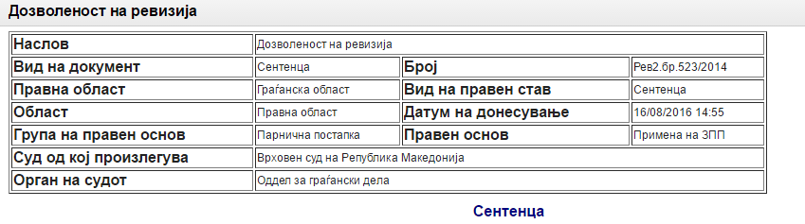

Оценувањето на дозволеноста на ревизијата по тужба и противтужба се цени согласно Законот за парничната постапка кој бил во примена во време на поднесување на тужбата, односно противтужбата.
Образложение

Ревизијата изјавена во делот на противтужбеното барање за утврдување право на сопственост е неоснована.
Врховниот суд на Република Македонија во делот на противтужбеното барање за утврдување право на сопственост одлучуваше во смисла на член 372 став 3 точка 6 од Законот за парничната постапка (“Сл.весник на РМ“ бр.7/11 - пречистен текст), со оглед да противтужбено барање е истакнато во време на важност на овој закон.
Ревизијата изјавена во делот на тужбеното барање на тужителот за предавање на владение е недозволена.
Во смисла на одредбата од член 372 став 2 од Законот за парничната постапка (“Сл.весник на РМ“ бр.79/05), странките можат да изјават ревизија против второстепената пресуда, ако вредноста на предметот на спорот на побиваниот дел на пресудата надминува 500.000,00 денари.
Според член 33 став 2 од истиот закон, кога тужбеното барање не се однесува на паричен износ, меродавна е вредноста на спорот што тужителот ја определил во тужбата.
Согласно член 383 став 1 од Законот за парничната постапка, ненавремената, нецелосната, необразложената или недозволената ревизија ќе ја отфрли судијата известител на ревизискиот суд со решение, ако тоа не го сторил во границите на своите овластувања првостепениот суд.
Во случајот, со ревизијата побиван е усвоениот дел од тужбеното барање на тужителот за предавање во владение, со определена вредност на спорот во тужбата на 10.000,00 денари. Овој износ не го наминува износот од 500.000,00 денари во смисла на одредбата од член 372 став 2 од Законот за парничната постапка, поради што произлегува дека ревизија не е дозволена.
Од овие причини Врховниот суд на Република Македонија следуваше во овој дел ревизијата да ја отфрли согласно член 383 став 1 од Законот за парничната постапка.
Одредбата од член 372 став 3 точка 6 од Законот за парничната постапка (“Сл.весник на РМ“ бр.7/11 - пречистен текст), во делот на ревизијата за тужбеното барање на тужителот за предавање во владение, не може да се примени, од причина што во конкретниот случај постапката по тужбата на тужителот за предавање во владение, е започната пред денот на започнување на примената на Законот за парничната постапка (“Сл.весник на РМ“ бр.7/11), односно се применуваат одредбите од Законот за парничната постапка (“Сл.весник на РМ“ бр.79/05).
Пресуда и решение на Врховниот суд на Република Македонија Рев2.бр.523/2014 од 22.04.2015 година.

